Занятия проводятся обученным специалистом. В нашем учреждении - это психолог отделения реабилитации и абилитации детей с ограниченными возможностями. Подход к каждому ребёнку осуществляется индивидуально, с учётом медицинских показаний.
Во время тренировки мозга, находясь в специальных наушниках, ребенок может играть, рисовать или заниматься другим спокойным видом деятельности, приносящим ему удовольствие. Воздействие музыки на мозговую активность происходит незаметно для ребёнка.

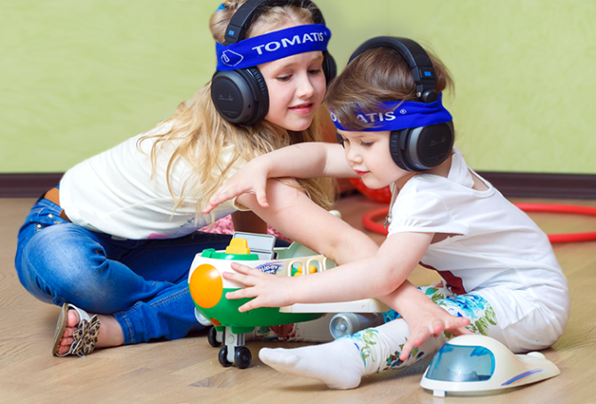

Наш адрес:
г. Когалым
ул. Прибалтийская, д. 17А

Контактный телефон
отделения реабилитации и абилитации
детей с ограниченными возможностями:
8(34667) 2-30-57

Сайт учреждения:
www.kson86.ru

Бюджетное учреждение Ханты-Мансийского автономного округа - Югры «Когалымский комплексный центр социального обслуживания населения»

ОТДЕЛЕНИЕ РЕАБИЛИТАЦИИ
И АБИЛИТАЦИИ ДЕТЕЙ С ОГРАНИЧЕННЫМИ ВОЗМОЖНОСТЯМИ

«TALKSUP®» -
Метод Tomatis
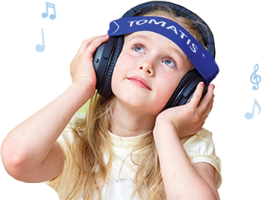
Улучшает когнитивные,
эмоциональные и двигательные способности, используя музыку и речь

г. Когалым

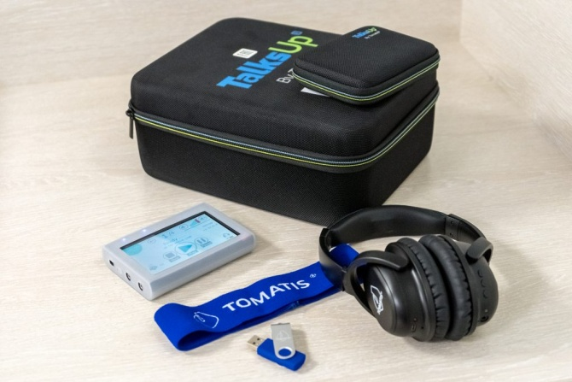

Что такое Томатис-терапия?
Метод Томатис назван по имени его автора — французского ученого отоларинголога Альфреда Томатиса. Метод применяется в мире уже более 60 лет.
Томатис-терапия - это уникальная немедикаментозная терапия, которая доказала свою эффективность более чем в 75 странах. Более 2000 центров используют его для помощи людям. Часто метод называют «музыка для мозга».
Основной принцип Томатис-терапии заключается в воздействии обработанными звуковыми частотами на зоны расположенные во внешнем, среднем и внутреннем ухе человека. Данные зоны отвечают за различные важные функции, такие как слух, восприятие и воспроизводство речи, поведение, память и внимание, координация и осанка, эмоции и многие другие.

Целебная сила звука
Целенаправленное звуковое воздействие с помощью специального оборудования позволяет решить множество проблем, связанных с речью, голосом, поведением, обучаемостью, памятью, вниманием, эмоциональным состоянием, координацией у людей любого возраста, начиная с 2 лет.
Кроме этого, с помощью метода Томатис можно значительно улучшить музыкальные и вокальные способности, ускорить изучение иностранных языков, улучшить качество голоса.
Безопасность метода Томатис заключается в том, что воздействие происходит посредством только тех частот, которые мы воспринимаем постоянно, начиная еще с утробы матери. Положительный эффект достигается за счет программного чередования этих частот и регулирования их мощности. Важной составляющей метода является передача звуковых колебаний не только через воздух, но и через кости черепа, что в значительной мере усиливает эффект от применяемого воздействия.

С помощью эффективной, а главное безопасной технологии, у людей различного возраста, в том числе у детей, происходят следующие изменения:
существенно улучшается память и внимание;
запускается и улучшается речь даже в тяжелых случаях, особенно у детей;
у детей с различными нарушениями часто кардинально улучшается поведение;
исправляются проблемы дислексии, дисграфии и других подобных нарушений;
происходят значительные улучшения дикции, речь становится четкой и плавной;
хорошие результаты при снятии стресса, борьбе с депрессией, тревожностью, паническими атаками, послеродовой депрессией;
существенно улучшается координация движений.
